Тема: «Ветка черемухи».

Цель: Формирование эмоционально-целостного восприятия окружающего мира, произведений искусства. Продолжать учить замечать выразительные средства музыкального, живописного и поэтического художественного образа. Учить слушать музыку, определять ее характер и настроение. Закрепить умение передавать свое отношение к художественному образу, используя выразительные средства в области изобразительной деятельности, в словесном творчестве. Закрепить знания детей о таком жанре изобразительного искусства, как натюрморт. Закрепить приемы рисования кистью, использование в работе нетрадиционной техники рисования ватными палочками. Познакомить с новой нетрадиционной техникой рисования — рисование нитью или ниткографией. Прививать интерес к искусству в различных его видах и жанрах.

Материал:
Музыка: Шопен «Весенний вальс».
Репродукции натюрмортов знаменитых художников.
Поэтический ряд: Сергей Есенин "Черёмуха"

Ход занятия:

- Ребята, сегодняшнее занятие я хочу начать не обычно, а с прослушивания музыки. Внимательно прослушайте ее, а потом я вам задам несколько вопросов.
- Слушание произведения Шопена «Весенний вальс»
- Беседа:
- Скажите, какой характер у этой мелодии?
- Какие чувства, эмоции вы испытывали, когда слушали эту мелодию?
- Ребята, а как выдумаете, к какому времени года мы можем отнести эту мелодию?
- А вы знаете, это произведение действительно называется «Весенний вальс» и написал его великий польский музыкант Фридерик Шопен.
И сегодня я вам, ребята, предлагаю поговорить о весне.

Она приходит с ласкою
И со своею сказкою.
Волшебной палочкой
Взмахнёт,
В лесу подснежник
Расцветёт.
(Весна)
Давайте-ка вместе вспомним признаки весны.
4. Дети рассказывают о признаках весны.
5. _Ребята, но посмотрите на улицу! Что творится с погодой? Зима, видно, не хочет уступать место весне, поэтому-то на улице так холодно! Давайте мы все вместе поможем Весне прогнать суровую Зиму!!! Что же мы можем для этого сделать?. А мы можем нарисовать весеннюю картину! А что за жанр у этой картины будет, мы сейчас узнаем. Для этого я прошу вас подойти к вот этой выставке репродукций.
6. Рассматривание картин. Беседа.
- Ребята, как вы думаете, что общего на этих картинах и что разного? (Общее то, что на всех картинах изображены неживые предметы).
- Ребята, а как называется композиция из неживых предметов?
- Правильно, композиция из неживых предметов называется НАТЮРМОРТ.
И сегодня я предлагаю вам нарисовать весенний натюрморт, который будет называться «Ветки черемухи в вазе».
7. Объяснение предстоящей работы педагогом.
а) Рассматривание черемухи.
б) Показ выполнения работы педагогом. Знакомство с НИТКОГРАФИЕЙ.
в) Показ выполнения веток и цветов черемухи.
8. Но, прежде, чем приступить к работе, мы должны немного размяться.
Физминутка:
Быстро встаньте, улыбнитесь,
Выше-выше потянитесь.
Нука, плечи распрямите,
Поднимите, опустите.
Влево-вправо повернулись
И рукой колен коснулись.
Сели-встали, сели-встали,
И на месте побежали.
9. Практическое выполнение работы детьми.
10.Рассматривание детских работ, анализ выполненной работы.
- Ребята, как вы думаете, смогли мы хоть чем-то помочь Весне? Я думаю, что Зима, увидев, наши работы, поймет, ы ждем весну и ее тепло и красоту!!!
11. Чтение стихотворения:

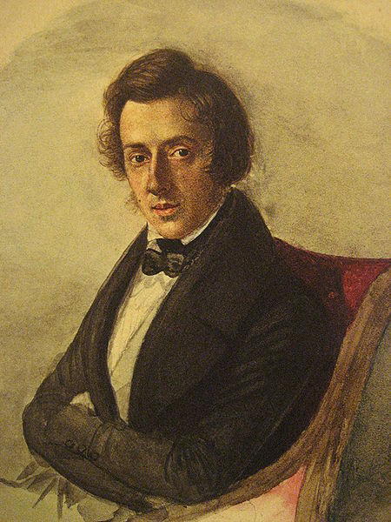

Сергей Есенин "Черёмуха"
Черёмуха душистая
С весною расцвела
И ветки золотистые,
Что кудри, завила.
И кисточки атласные
Под жемчугом росы
Горят, как серьги ясные
У девицы-красы.
А рядом, у проталинки,
В траве между камней,
Бежит, струится маленький
Серебряный ручей.

